Ime i prezime učitelja:
Razredni odjel: | 8. | Redni broj sata: |  |  | Datum:
Naziv nastavne jedinice: Antoine De Saint Exupery, Susret s lisicom
Predmetno područje:  B Književnost i stvaralaštvo |  | Tip nastavnoga sata:  interpretacija pripovjednoga teksta |  |  | Nastavni oblici:  frontalni, individualni rad
Odgojno-obrazovni ishodi na razini predmetnoga kurikuluma
- OŠ HJ B.8.1. Učenik obrazlaže odnos proživljenoga iskustva i iskustva stečenoga čitanjem književnih tekstova.
- OŠ HJ B.8.2. Učenik interpretira književni tekst na temelju vlastitoga čitateljskog iskustva i znanja o književnosti.
Odgojno-obrazovni ishodi na razini teme
- Objašnjava na koji način i u kojoj mjeri književni tekst utječe na oblikovanje njegovih stavova i vrijednosti.
- Uspoređuje vlastite spoznaje o svijetu i prikaz svijeta u književnome tekstu.
- Uočava višeslojnost književnoga teksta: jezična, sadržajna, značenjska i stilistička.
- Interpretira književni tekst prema unaprijed zadanim smjernicama i dovodi ga u vezu s osobnim kontekstom.
- Izdvaja likove i njihove osobine, prosuđuje njihove postupke, stavove i razmišljanja.
Odgojno-obrazovni ishodi na razini aktivnosti
Učenik će:
- aktivno slušati sugovornike
- argumentirano iznositi svoje stavove, mišljenja i zaključke tijekom interpretacije
- oblikovati temu teksta
- voditi bilješke
- prepoznati problematiku i ideju ulomka
- izdvojiti primjer za personifikaciju i metaforu iz ulomka, objasniti metaforično značenje ruže
- odgovoriti na pitanje zašto ljudi imaju sve manje vremena za prijatelje potaknuti razgovorom lisice i maloga princa, osvijestiti da smo odgovorni za svoje postupke i odluke
- razvijati sposobnost uspoređivanja i uočavanja sličnosti i razlika u dvjema književnim vrstama: modernoj i klasičnoj bajci, razvijati sposobnost zaključivanja promišljajući o lisičinim mudrim izrekama
- raspraviti o značenju mudrih misli iz ulomka Samo se srcem dobro vidi., Bitno je očima nevidljivo. i Zauvijek si odgovoran za ono što si pripitomio. te uvažavati drukčije stavove o njima od vlastitoga.
Tijek sata (artikulacija) |  |  |  |  |  |  |  | Aktivnosti za učenike
Uvodni dio:  5 min | Da bismo postigli željeno ozračje za interpretaciju ovoga teksta, razgovarat ćemo s učenicima o sljedećim pitanjima: Prisjeti se svojega prvog susreta s najboljim prijateljem / najboljom prijateljicom: gdje i kako ste se upoznali, koji su vas trenutci zbližili? Koje osobine ga/ju čine posebnim/posebnom za tebe?  Priprema za slušanje teksta – tumačenje manje poznatih riječi.  Najava teksta. |  |  |  |  |  |  | – razgovara o temi  – aktivno sluša sugovornika  – zapisuje naslov
Glavni dio:  10 min  18 min | Prijedlog: slušanje zvučnoga zapisa u digitalnome udžbeniku ili živa riječ učitelja.  Emocionalna stanka  Zapažanja nakon čitanja – Učenici iznose svoje dojmove i zapažanja odgovarajući na pitanja: Koju mudrost iz ulomka želiš zapamtiti i primjenjivati u svojemu životu?  Objasni svoj odgovor.  Razgovor o pročitanome tekstu prema pitanjima u rubrici Razumijem što čitam.  Nakon provjere razumijevanja teksta učenici primjenjuju naučene književnoteorijske pojmove: oblikuju temu ulomka; izdvajaju osobine i postupke glavnih likova; izdvajaju iz ulomka pojedinosti kojima će potkrijepiti tvrdnju da je Susret s lisicom ulomak iz moderne bajke: a) temu; b) mjesto i vrijeme; c) ideju te po kojim je pojedinostima moderna bajka slična klasičnoj. Izdvajaju primjer mudrih misli u kojima prepoznaju metaforu. |  |  |  |  |  |  | – aktivno sluša  tekst  – usmeno se izražava o pročitanome  – zaključuje i razmjenjuje mišljenje s ostalim učenicima  – aktivno sluša, iznosi svoja zapažanja, komentira i argumentira svoje mišljenje  – bilježi važne pojedinosti
Završni dio (sinteza):  12 min | Učenici rade u paru. Prijedlog: učenici igraju igru u digitalnome udžbeniku u rubrici Umjetnost riječi – Moderna bajka i Metafore iz ulomka Susret s lisicom te se vrednuju s obzirom na točnost riješenosti kviza/igre.  ili tumače lisičinu rečenicu Ništa nije savršeno.  U završnome dijelu sata učenici mogu razgovarati i prema smjernicama zadatka iz rubrike Izaberi po svojoj mjeri: Neka ti rečenice iz ulomka Čovjek samo srcem dobro vidi. Bitno je očima nevidljivo. i Govor je izvor svih nesporazuma. posluže za pripremu razgovora na satu Hrvatskoga jezika o prijateljstvu, povjerenju u ljude te o tome zašto ljudi imaju sve manje vremena za prijatelje. |  |  |  |  |  |  | – aktualizira temu  – zaključuje  – iznosi svoja zapažanja, komentira i argumentira svoje mišljenje
Domaća zadaća | Prijedlog: učenik rješava 1. ili 3. zadatak u digitalnome udžbeniku u rubrici Povezujem i stvaram. |  |  |  |  |  |  | – istražuje, zaključuje, zapisuje
Postupci potpore: | – osigurati dodatno vrijeme za snalaženje u tekstu i rješavanje zadataka  – uputiti učenika u rubriku manje poznatih riječi radi lakšega razumijevanja teksta  – uputiti učenika u digitalni udžbenik (www.e-sfera.hr)  – tijekom rada dodatno provjeravati napredak, objašnjavati i pomagati.
Postupci i oblici vrednovanja i samovrednovanja | Vrednovanje za učenje: |  | Vrednovanje kao učenje: |  |  | Vrednovanje naučenoga:
Postupci i oblici vrednovanja i samovrednovanja | – opažanje učenikovih aktivnosti, ponašanja i zalaganja tijekom rada. |  | – uspoređuje osobne odgovore s mišljenjem ostalih učenika  – aktualizira temu  – aktivno sudjeluje u radu  – rješava kvizove u digitalnome udžbeniku. |  |  | – uključivanje u interpretaciju ulomka, primjena naučenih književnoteoretskih pojmova na ulomku  – vrednovanje riješenih zadataka u digitalnome udžbeniku Povezujem i stvaram.
Plan ploče | Plan ploče  Antoine De Saint Exupery, Susret s lisicom  – ulomak iz moderne bajke Mali princ  Likovi: mali princ  lisica (govori, razmišlja) personifikacija  – dijalog – govorna karakterizacija likova  moderna bajka klasična bajka  -– izmišljena i nestvarna radnja  – vrijeme radnje: moderno doba – vrijeme radnje: davno doba, u davna vremena...  – mjesto radnje: suvremeni svijet – mjesto radnje: začarani dvorac,  (grad, pustinja...) čarobna šuma, zdenac  iza sedam gora, iza sedam mora ...  – likovi: moderan čovjek, životinje –likovi: kralj, kraljica, zmajevi, divovi, patuljci...  – teme: problemi modernoga čovje- – teme: borba dobra i zla, kraljević  ka, otuđenost, nedostatak ljubavi... spašava kraljevnu...  Ideja: Samo se srcem dobro vidi. Bitno je očima nevidljivo. metafora  Ti postaješ zauvijek odgovoran za ono što si pripitomio.
Nastavni materijal | udžbenik Hrvatski bez granica 8 (tiskani i digitalni), učeničke bilježnice, ploča, računalo
Izvori i tekstovi  (moguće poveznice) | https://www.youtube.com/watch?v=E5m_zez-kkw  https://hnk-zajc.hr/predstava/mali-princ/  https://gkm.hr/?predstave=mali-princ  https://kazalistedubrava.hr/mali-princ/  https://planinarenje.hr/odredista/put-malog-princa
Povezanost s međupredmetnim temama | Učiti kako učiti  uku A.3.1.  Upravljanje informacijama  – samostalno traži nove informacije iz različitih izvora, transformira ih u novo znanje i uspješno primjenjuje pri rješavanju problema.  – kritički promišlja i vrednuje ideje uz podršku učitelja; svoje mišljenje temelji na argumentima  uku A.3.4.  Kritičko mišljenje  – kritički promišlja i vrednuje ideje uz podršku učitelja  – povezuje novo znanje i vještine s prethodnim znanjima i iskustvima.

Prilog 1.
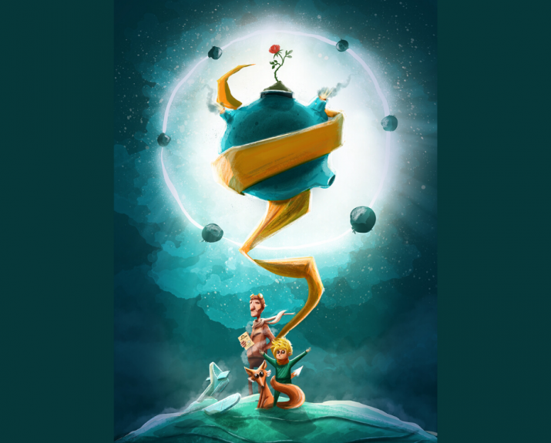
Promotri plakat kazališne predstave Mali princ Hrvatskoga narodnoga kazališta Ivan pl. Zajca Rijeka.

Prepoznaj na plakatu motive iz književnoga ulomka te istraži na mrežnim stranicama kazališta pojedinosti o navedenoj predstavi. Zabilježi ih u bilježnicu.
Istraži na mrežnim stranicama i drugih hrvatskih kazališta imaju li na repertoaru kazališnu predstavu Mali princ pa zaključi u kojemu bi kazalištu najradije pogledao/pogledala navedenu kazališnu predstavu.

Prilog 2.
Put Maloga princa naziv je poznate planinarske staze koja se naziva još i Poučna staza Maloga princa. Smještena je na južnom dijelu Velebita. Prolazi kroz Park prirode Velebit, a vodi na vrh Bili kuk. Istraži zanimljivosti o poučnoj stazi pa na temelju svojih bilježaka izvijesti o tome na satu Hrvatskoga jezika.

